## **Región Patagónica**

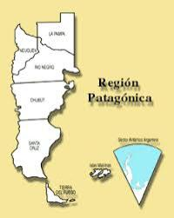

**La Patagonia Argentina está formada por las provincias de: La Pampa, Chubut, Neuquén, Río Negro, Santa Cruz, Tierra del Fuego y la Artantida e Islas del Atlántico Sur.**

## **Clima**

**La Patagonia tiene un clima que va de templado a frío, que disminuye de norte a sur.**

* **Invierno**

**La temperatura es:**

**Mínima _16°C**

**Máxima 12°C**

* **Verano**

**La temperatura es:**

**Mínima _3°C**

**Máxima 22°C**

**Las principales características del clima son:**

* **Otoños y primaveras cortos e inviernos largos**
* **Vientos que suelen alcanzar intensidades de alrededor de 100 km/ h, sobre todo en las zonas central y atlántica, lo que es aprovechado para producir energía eólica.**

## **Relieve**

**Presenta dos tipos de relieves bien definidos:**

* **Al Este: mesetas, recibe el nombre de Meseta Patagónica**
* 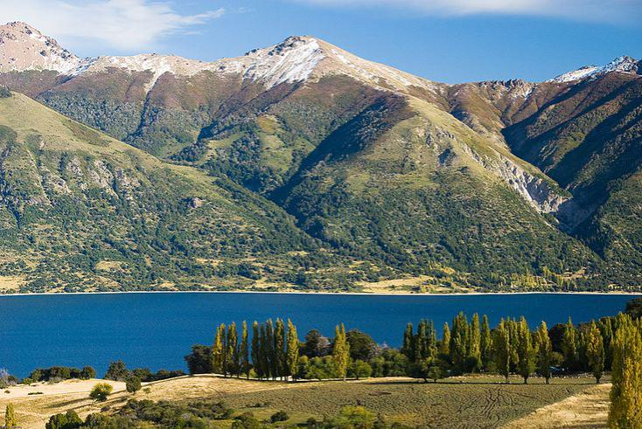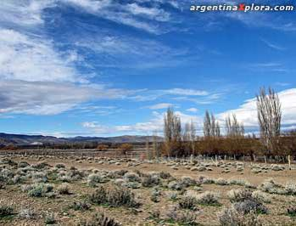**Al Oeste: montañas, que coinciden con la Cordillera de los Andes y recibe el nombre de Andes Patagónicos.**

## **Flora y Fauna**

**Flora: Existen cerca de 2.500 especies, desde algas hasta árboles frondosos como el pehuén y el arrayán. También arbustos, helechos y pastos.**

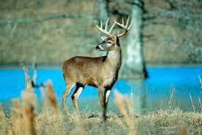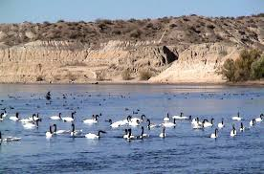**Fauna: Los mamíferos más comunes son: ciervos cómo el huemul, pumas, liebres, guanacos ,zorros, lobos marinos y ballenas. Entre las aves encontramos cóndores , cisnes de cuello negro, ñandúes y pingüinos.**

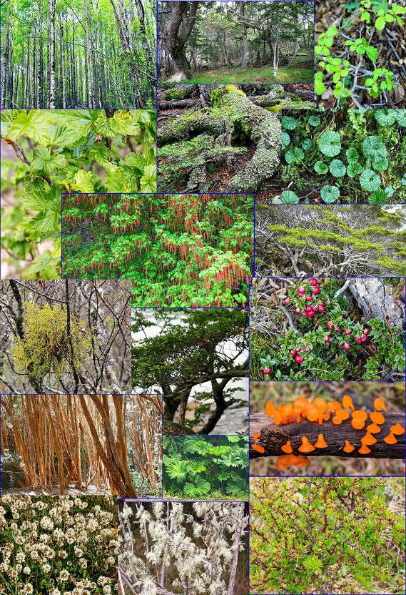

## **Recursos económicos y de producción**

**Cómo primer recurso se encuentra la explotación petrolera y gasífera (gas).**

**La actividad pesquera, el cultivo y el turismo también forma parte de la actividad económica.**

**En esta región se produce manzana, pera, membrillo, frutas de carozo, cebolla, melón, nueces, almendras y avellanas. Parte importante de la producción también la forma las uvas, convirtiéndo a la región en una de las más importantes en la producción de vinos.**

**En la producción ganadera se destaca la cría de ovejas para la obtención de la lana.**

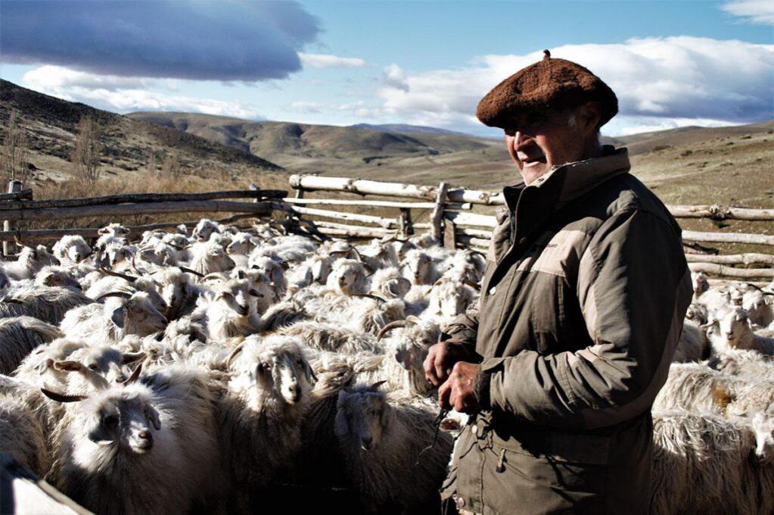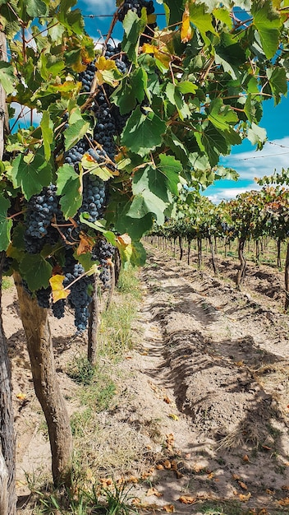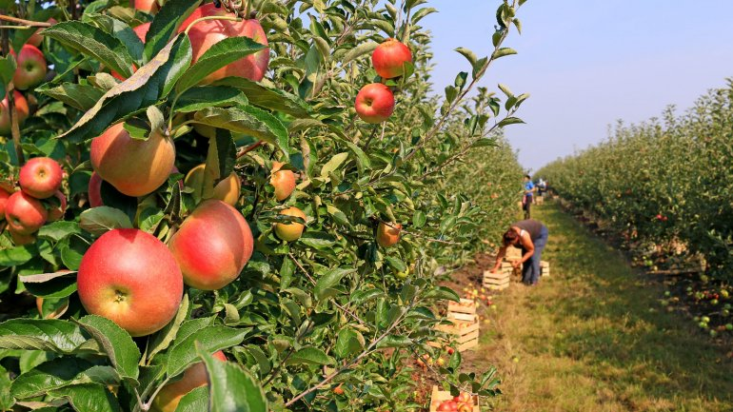

## **Lugares turísticos**

* **Puerto Madryn: (Chubut) Típico pueblo pesquero, donde se puede disfrutar del avistamiento de las ballenas**
* **Bariloche: ( Río Negro)**
* **El Calafate y El Glaciar Perito Moreno: (Santa Cruz)**
* **Punta Tombo: ( Chubut) Tiene una colonia de medio millón de pingüinos**
* **Parque Nacional Tierra del Fuego.**

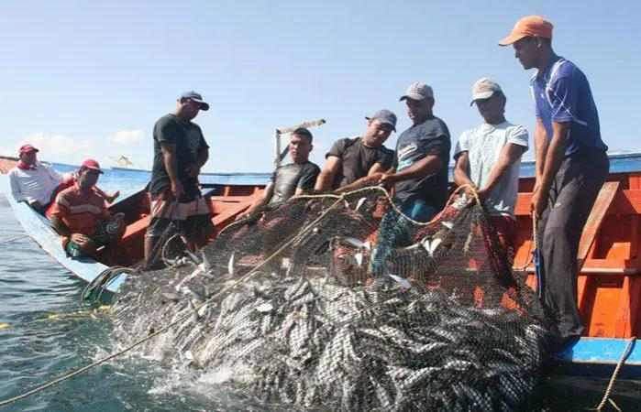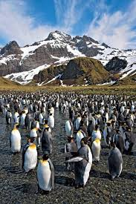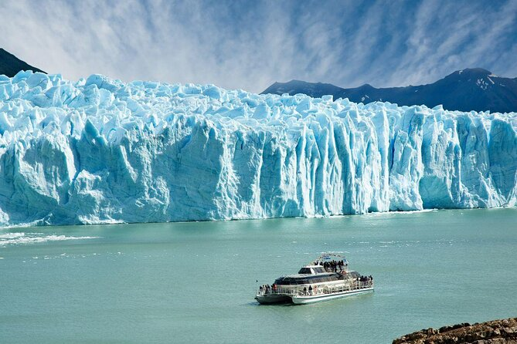

## **Costumbres de la región**

**Compartir mates y tortas fritas, así como la presencia de gauchos y su música.**

**Región Patagónica**



**Apadula Garay, Alexa**

**Aragón Marchant, Thiara**

**Borquez, Valentín**

**Vega, Taylor**